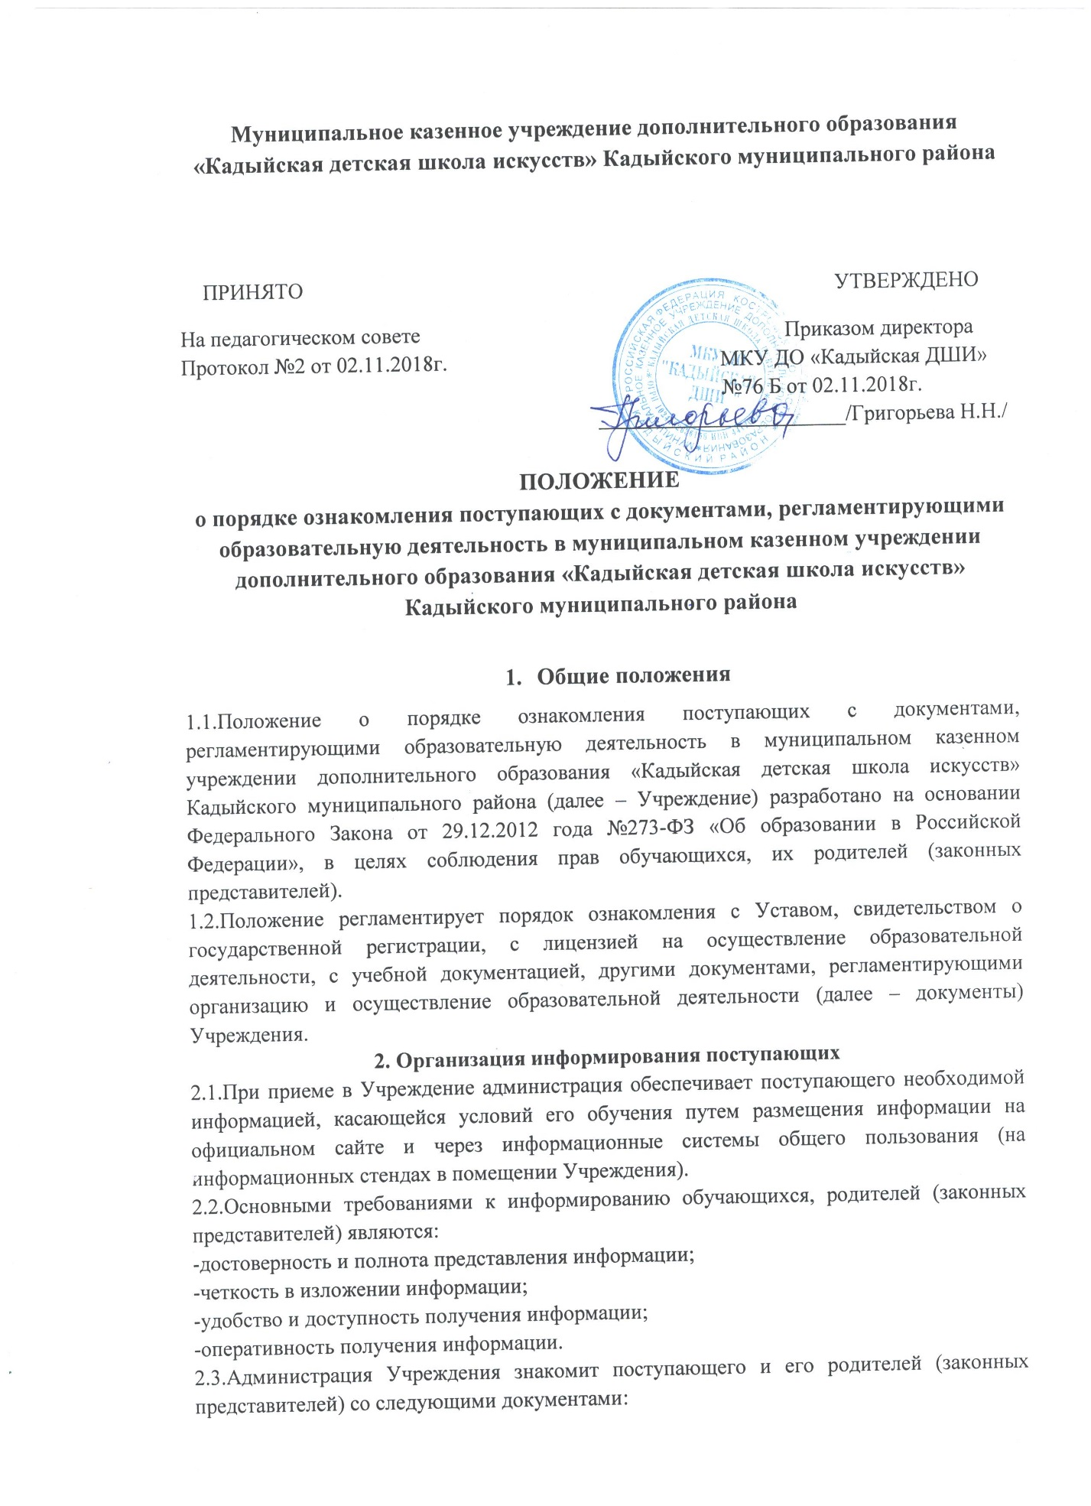-Устав;

-лицензия на осуществление образовательной деятельности;

- дополнительные общеобразовательные программы, реализуемые в

Учреждении,

-учебный план;

-положения, регулирующие образовательный процесс и касающиеся деятельности, прав, обязанностей и ответственности обучающихся и/или родителей (законных представителей):

-Правила приема обучающихся;

-Порядки перевода и отчисления учащихся, регулирования образовательных отношений между участниками образовательного процесса, посещения учащимися мероприятий, не предусмотренных учебным планом;

-Положения о внутреннем распорядке обучающихся,

-О порядке и формах проведения итоговой аттестации,

-О комиссии по урегулированию споров между участниками образовательных отношений и другие;

-количество мест для приема детей в первый класс по каждой образовательной программе, при наличии – количество вакантных мест для приема детей в другие классы;

-сроки приема документов;

-адрес официального сайта Учреждения.

2.4.При проведении приема на конкурсной основе поступающему предоставляется также информация о проводимом конкурсе и об итогах его проведения.

**3.Порядок ознакомления с документами**

3.1. Родители (законные представители) ребенка вправе выбирать форму ознакомления с документами школы в процессе подготовки ребенка к поступлению в Учреждение на официальном сайте, на стендах школы и/или в учебной части.

3.2. Лицо, ответственное за прием и регистрацию документов, поступающих в Учреждение, знакомит родителей (законных представителей) ребенка с документами, указанными в п.1.2 и п.2.3 настоящего Положения. 3.3. Факт ознакомления родителей (законных представителей) ребенка с документами, в том числе через информационные системы общего пользования, фиксируется в заявлении о приеме детей в Учреждение и заверяется личной подписью родителей (законных представителей) ребенка.

3.4.Размещение документов на официальном сайте Учреждения так же является подтверждением факта ознакомления с ними родителей (законных представителей).

3.5.Факт согласия родителя (законного представителя) ребенка на обработку его персональных данных и персональных данных ребенка фиксируется его подписью, в заявлении о приеме.